НАЦИОНАЛЬНЫЙ ТЕХНИЧЕСКИЙ УНИВЕРСИТЕТ УКРАИНЫ

«КПИ»

ФАКУЛЬТЕТ ПРИКЛАДНОЙ МАТЕМАТИКИ

# Кафедра специализированных компьютерных систем

### Расчётная работа

### *по дисциплине "Дискретная математика"*

Выполнил: Егоров Алексей Глебович

Группа: КВ-22

Номер зачетной книжки: КВ-2204

Вариант: 22

2 семестр 2012/2013 уч. года

# Задание №1

Решить уравнение в алгебре отношений. При решении использовать алгебраический метод. В качестве неизвестного принимается множество, обозначенное символом В.

Базовое уравнение: $A⊕C\overline{B}=C\backslash A$

где значение $B=X A$

(Символ означает операцию «симметрическая разность»)

### Решение:

Упростим базовое уравнение:

$$A\overline{C\overline{B}} \overline{A}C\overline{B}=C\overline{A}$$

$$A\overline{C} AB \overline{A}C\overline{B}=C\overline{A}$$

$$(A\overline{C} AB \overline{A}C\overline{B})⊕ C\overline{A}=$$

$$\overline{A\overline{C} AB \overline{A}C\overline{B}} C\overline{A} (A\overline{C} AB \overline{A}C\overline{B})\overline{C\overline{A}}=$$

$$\left(\overline{A} C\right)\left(\overline{A} \overline{B}\right)\left(A \overline{C} B\right)C\overline{A} (A\overline{C} AB \overline{A}C\overline{B})(\overline{C} A)=$$

$$\left(\overline{A} C\overline{B}\right)\overline{A}BC A\overline{C} AB=$$

$$\overline{A}BC A\overline{C} AB=$$

Подставим $B=X A$:

$$\overline{A}C\left(X A:\right) A\overline{C} A\left(X A:\right)=$$

$$\overline{A}CX \overline{A}AC A\overline{C} AX A=$$

$$A \overline{A}CX=,$$

$$A\left(X \overline{X}\right) \overline{A}CX=$$

$$\overline{X}A X(A\overline{A}C)=$$

$$\overline{X}A X(AC)=$$

AX $\overline{A} \overline{C}$

**Ответ:** AX $\overline{A} \overline{C}$

# Задание №2

Граф задан матрицей смежности:

R=

Представим орграф графически:

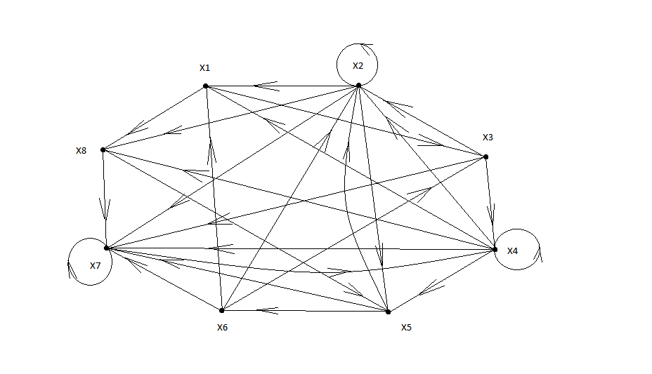

## Выполнить разложение орграфа на компоненты сильной связности методом Мальгранжа - Томеску

### Решение:

Дополняем матрицу смежности R слева столбцом прямого транзитивного замыкания  и снизу строкой обратного транзитивного замыкания .

Заполняем их по определенному алгоритму и находим компоненты сильной связности **C(xi)** по формуле: **.**

|  |  |  |  |  |  |  |  |  |  |  |  |
| --- | --- | --- | --- | --- | --- | --- | --- | --- | --- | --- | --- |
|  |  | **1** | **2** | **3** | **4** | **5** | **6** | **7** | **8** |  |  |
| **1** |  |  | **1** |  |  |  |  | **1** |  | **0** |
| **2** | **1** | **1** |  |  | **1** |  | **1** | **1** |  | **2** |
| **3** |  | **1** |  | **1** |  |  | **1** |  |  | **1** |
| **4** | **1** | **1** |  | **1** | **1** |  | **1** | **1** |  | **2** |  |
| **5** |  | **1** |  |  |  | **1** | **1** |  |  | **2** |
| **6** | **1** | **1** | **1** |  |  |  | **1** |  |  | **3** |
| **7** |  |  |  | **1** |  |  | **1** |  |  | **2** |
| **8** |  |  |  |  | **1** |  | **1** |  |  | **1** |
|  | |  |  |  |  |  |  |  |  |
| **0** | **1** | **2** | **1** | **2** | **1** | **2** | **3** |





## 2.2 Найти методами Магу все внутренне устойчивые множества вершин графа, все внешне устойчивые множества вершин графа, ядра графа.

### Решение:

Найдем все внутренне устойчивые множества вершин графа методом Магу:

(1∨38)(2∨1578)(3∨247)(4∨12578)(5∨267)(6∨1237)(7∨4)(8∨57)=(4∨12578)(12∨∨1578∨238∨~~13578~~)(35∨2467∨2367∨2457)(68∨567∨12378∨12357)=(124∨

∨14578∨2348∨12578∨~~12578~~∨~~123578~~)(3568∨3567∨~~123578~~∨12357∨24678∨

∨24567∨~~1234678~~∨~~123457~~∨23678∨~~23567~~∨~~123678~~∨~~123567~~∨~~245678~~∨~~24567~~∨

∨~~1234578~~∨~~123457~~)=( 124∨14578∨2348∨12578) (3568∨3567∨12357∨24678∨

∨24567∨23678)=~~1234568~~∨~~1234567~~∨123457∨124678∨124567∨

∨~~1234678~~∨~~1345678~~∨1345678∨~~1234578~~∨~~1245678~~∨~~1234578~~∨

∨~~12345678~~∨234568∨~~2345678~~∨~~1234578~~∨234678∨~~2345678~~∨

∨~~234678~~∨~~1235678~~∨~~1235678~~∨123578∨~~1245678~~∨~~1245678~~∨~~1234578~~∨

∨~~1235678~~=123457∨124678∨124567∨1345678∨234568∨

∨234678∨123578

Инвертируя каждое полученное множество, получим внутренне устойчивые множества:

**{ x6,x8}; {x3,x5}; {x3,x8}; {x2}; {x1,x7}; {x1,x5}; {x4,x6}.**

Число внутренней устойчивости графа **α(G)=2.**

Найдем все внешне устойчивые множества вершин графа методом Магу:

(1∨2∨4∨6)(~~2∨3∨4∨5∨6~~)(3∨1∨6)(4∨3∨7)(5∨2∨4∨8)(6∨5)(~~7∨2∨3∨4∨5∨6∨8~~)(8∨

∨1∨2∨4)=(1∨2∨4∨68)(6∨35∨15)(4∨(3∨7)(2∨5∨8))=(16∨~~135~~∨15∨26∨235∨~~125~~∨∨46∨345∨~~145~~∨68∨~~3568~~∨~~1568~~)(4∨23∨35∨38∨27∨57∨78)=~~146~~∨145∨~~246~~∨

∨~~2345~~∨46∨345∨~~468~~∨~~1236~~∨~~1235~~∨236∨235∨~~2346~~∨~~2345~~∨~~2368~~∨~~1356~~∨135∨

∨~~2356~~∨~~235~~∨~~3456~~∨~~345~~∨~~3568~~∨~~1368~~∨~~1358~~∨~~2368~~∨~~2358~~∨~~3468~~∨~~3458~~∨368∨

∨~~1267~~∨~~1257~~∨267∨~~2357~~∨~~2467~~∨~~23457~~∨~~2678~~∨~~1567~~∨157∨~~2567~~∨~~2357~~∨~~4567~~∨

∨~~3457~~∨~~5678~~∨~~1678~~∨~~1578~~∨~~2678~~∨~~23578~~∨~~4678~~∨~~34578~~∨678=145∨46∨345∨

∨236∨235∨135∨368∨267∨157∨678

Внешне устойчивые множества:

**{x1,x4,x5}; {x4,x6}; {x3,x4,x5}; {x2,x3,x6}; {x2,x3,x5}; {x1,x3,x5}; {x3,x6,x8}; {x2,x6,x7}; {x1,x5,x7}; {x6,x7,x8};**

Число внешне устойчивости графа **β(G)=2.**

**Ядра** графа: **{x4,x6} --- одновременно** максимально внутренне устойчивое множество вершин графа, и минимально внешне устойчивое множество вершин графа)

## Найти цикломатическое число и построить матрицу фундаментальных циклов графа. Построить три нефундаментальных цикла графа.

### Решение:

Перейдём от орграфа к неографу и зададим его графически.

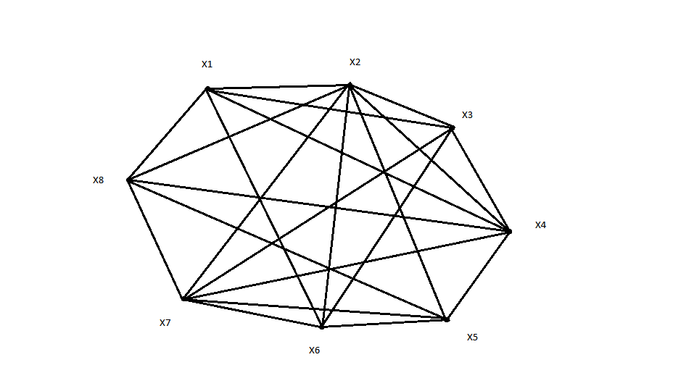

Рёбра, не входящие в остов, нарисуем тонкой линией и пронумеруем все ребра графа: вначале не входящие в остов, а затем остовые.

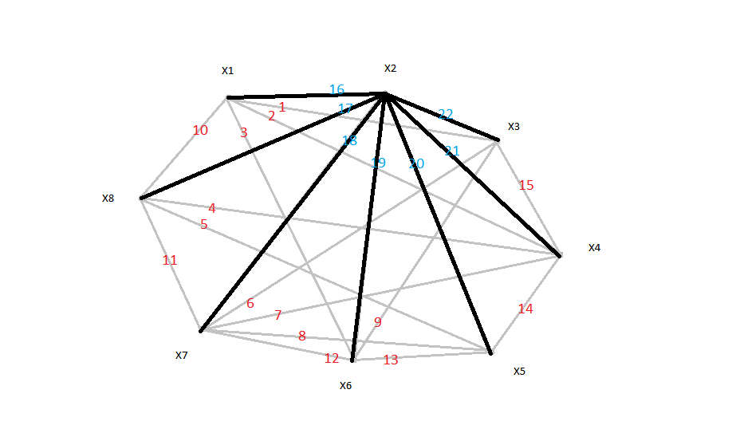

**Цикломатическое число ν(G)=m-n+1=22-8+1=15,**

**где m —** количество ребер неографа**, n** — количество вершин неографа.

(**m-n+1** — число рёбер, не вошедших в остов , а также количество фундаментальных циклов)

⇒Максимальное количество фундаментальных циклов графа равно **ν(G)=14,** а максимальное количество всех циклов графа равно **2ν(G)-1=16384**.

**Матрица фундаментальных циклов графа:**

|  |  |  |  |  |  |  |  |  |  |  |  |  |  |  |  |  |  |  |  |  |  |  |
| --- | --- | --- | --- | --- | --- | --- | --- | --- | --- | --- | --- | --- | --- | --- | --- | --- | --- | --- | --- | --- | --- | --- |
|  | 1 | 2 | 3 | 4 | 5 | 6 | 7 | 8 | 9 | 10 | 11 | 12 | 13 | 14 | 15 | 16 | 17 | 18 | 19 | 20 | 21 | 22 |
| Φ1 | 1 |  |  |  |  |  |  |  |  |  |  |  |  |  |  | 1 |  |  |  |  |  | 1 |
| Φ2 |  | 1 |  |  |  |  |  |  |  |  |  |  |  |  |  | 1 |  |  |  |  | 1 |  |
| Φ3 |  |  | 1 |  |  |  |  |  |  |  |  |  |  |  |  | 1 |  |  | 1 |  |  |  |
| Φ4 |  |  |  | 1 |  |  |  |  |  |  |  |  |  |  |  |  | 1 |  |  |  | 1 |  |
| Φ5 |  |  |  |  | 1 |  |  |  |  |  |  |  |  |  |  |  | 1 |  |  | 1 |  |  |
| Φ6 |  |  |  |  |  | 1 |  |  |  |  |  |  |  |  |  |  |  | 1 |  |  |  | 1 |
| Φ7 |  |  |  |  |  |  | 1 |  |  |  |  |  |  |  |  |  |  | 1 |  |  | 1 |  |
| Φ8 |  |  |  |  |  |  |  | 1 |  |  |  |  |  |  |  |  |  | 1 |  | 1 |  |  |
| Φ9 |  |  |  |  |  |  |  |  | 1 |  |  |  |  |  |  |  |  |  | 1 |  |  | 1 |
| Φ10 |  |  |  |  |  |  |  |  |  | 1 |  |  |  |  |  | 1 | 1 |  |  |  |  |  |
| Φ11 |  |  |  |  |  |  |  |  |  |  | 1 |  |  |  |  |  | 1 | 1 |  |  |  |  |
| Φ12 |  |  |  |  |  |  |  |  |  |  |  | 1 |  |  |  |  |  | 1 | 1 |  |  |  |
| Φ13 |  |  |  |  |  |  |  |  |  |  |  |  | 1 |  |  |  |  |  | 1 | 1 |  |  |
| Φ14 |  |  |  |  |  |  |  |  |  |  |  |  |  | 1 |  |  |  |  |  | 1 | 1 |  |
| Φ15 |  |  |  |  |  |  |  |  |  |  |  |  |  |  | 1 |  |  |  |  |  | 1 | 1 |

**Три нефундаментальных цикла графа**

|  |  |  |  |  |  |  |  |  |  |  |  |  |  |  |  |  |  |  |  |  |  |  |
| --- | --- | --- | --- | --- | --- | --- | --- | --- | --- | --- | --- | --- | --- | --- | --- | --- | --- | --- | --- | --- | --- | --- |
| Φ1⊕Φ2 | 1 | 1 |  |  |  |  |  |  |  |  |  |  |  |  |  |  |  |  |  |  | 1 | 1 |
| Φ10⊕Φ11 |  |  |  |  |  |  |  |  |  | 1 | 1 |  |  |  |  | 1 |  | 1 |  |  |  |  |
| Φ4⊕Φ5 |  |  |  | 1 | 1 |  |  |  |  |  |  |  |  |  |  |  |  |  |  | 1 | 1 |  |

Изобразим их графически:

Φ1⊕Φ2

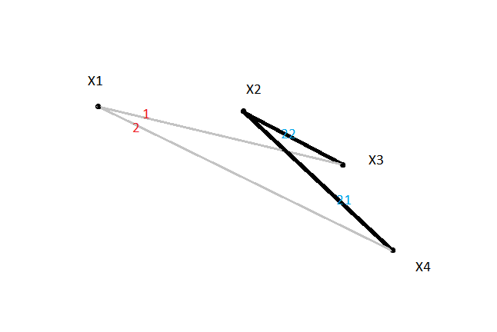

Φ10⊕Φ11

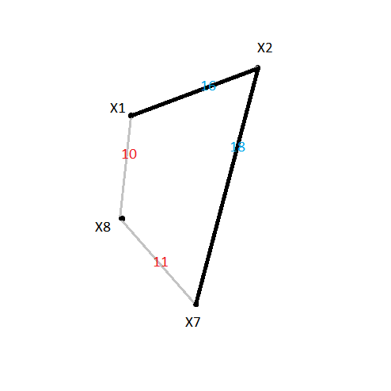

Φ4⊕Φ5

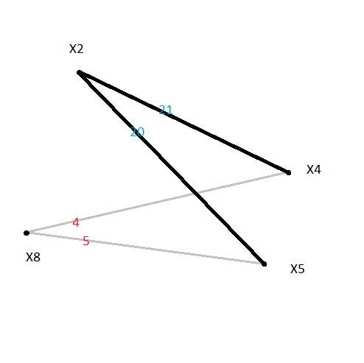

## Построить матрицу фундаментальных разрезов графа. Построить три нефундаментальных разреза графа.

### Решение:

Перейдём от орграфа к неографу. Зададим его графически. При этом рёбра, не входящие в остов, нарисуем тонкой линией и пронумеруем все ребра графа: вначале не входящие в остов, а затем остовые.



Так как граф содержит **n=8** вершин, то фундаментальных разрезов будет **n-1=7**.

**Матрица фундаментальных разрезов графа:**

|  |  |  |  |  |  |  |  |  |  |  |  |  |  |  |  |  |  |  |  |  |  |  |  |  |  |  |  |  |  |  |  |  |  |  |  |  |  |  |  |  |  |  |  |
| --- | --- | --- | --- | --- | --- | --- | --- | --- | --- | --- | --- | --- | --- | --- | --- | --- | --- | --- | --- | --- | --- | --- | --- | --- | --- | --- | --- | --- | --- | --- | --- | --- | --- | --- | --- | --- | --- | --- | --- | --- | --- | --- | --- |
|  | 1 | 2 | | 3 | 4 | 5 | | 6 | | 7 | | 8 | | 9 | | 10 | | | 11 | | 12 | | 13 | | 14 | | 15 | | 16 | | 17 | | 18 | | 19 | | 20 | | 21 | | | 22 | |
| K1 | 1 | 1 | | 1 |  |  | |  | |  | |  | |  | | 1 | | |  | |  | |  | |  | |  | | 1 | |  | |  | |  | |  | |  | | |  | |
| K2 |  |  | |  | 1 | 1 | |  | |  | |  | |  | | 1 | | | 1 | |  | |  | |  | |  | |  | | 1 | |  | |  | |  | |  | | |  | |
| K3 |  |  | |  |  |  | | 1 | | 1 | | 1 | |  | |  | | | 1 | | 1 | |  | |  | |  | |  | |  | | 1 | |  | |  | |  | | |  | |
| K4 |  |  | | 1 |  |  | |  | |  | |  | | 1 | |  | | |  | | 1 | | 1 | |  | |  | |  | |  | |  | | 1 | |  | |  | | |  | |
| K5 |  |  | |  |  | 1 | |  | |  | | 1 | |  | |  | | |  | |  | | 1 | | 1 | |  | |  | |  | |  | |  | | 1 | |  | | |  | |
| K6 |  | 1 | |  | 1 |  | |  | | 1 | |  | |  | |  | | |  | |  | |  | | 1 | | 1 | |  | |  | |  | |  | |  | | 1 | | |  | |
| K7 | 1 |  | |  |  |  | | 1 | |  | |  | | 1 | |  | | |  | |  | |  | |  | | 1 | |  | |  | |  | |  | |  | |  | | | 1 | |
| **Матрица трех нефундаментальных разрезов графа:** | | | | | | | | | | | | | | | | | | | | | | | | | | | | | | | | | | | | | |  | |
| K1⊕K2 | | | | | | | 1 | | 1 | | 1 | | 1 | | 1 | |  |  | |  | |  |  | 1 | |  | |  |  |  | | 1 | | 1 |  |  | |  | |  | |  | |
| K5⊕K6 | | | | | | |  | | 1 | |  | | 1 | | 1 | |  | 1 | | 1 | |  |  |  | |  | | 1 |  | 1 | |  | |  |  |  | | 1 | | 1 | |  | |
| K6⊕K7 | | | | | | | 1 | | 1 | |  | | 1 | |  | | 1 | 1 | |  | | 1 |  |  | |  | |  | 1 |  | |  | |  |  |  | |  | | 1 | | 1 | |

Изобразим три нефундаментальных разрезы графа графически:

(нарисовать все рёбра, кроме вошедших в нефундаментальные разрезы)

Κ1⊕Κ2

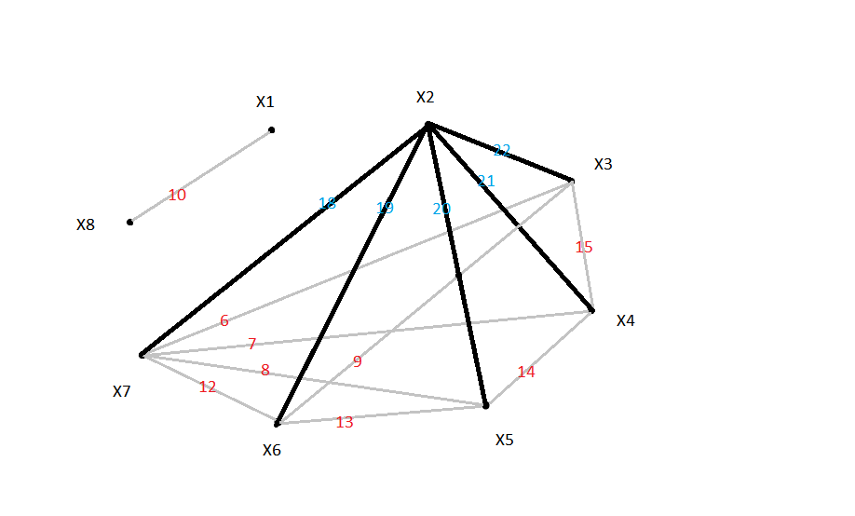

Κ5⊕Κ6

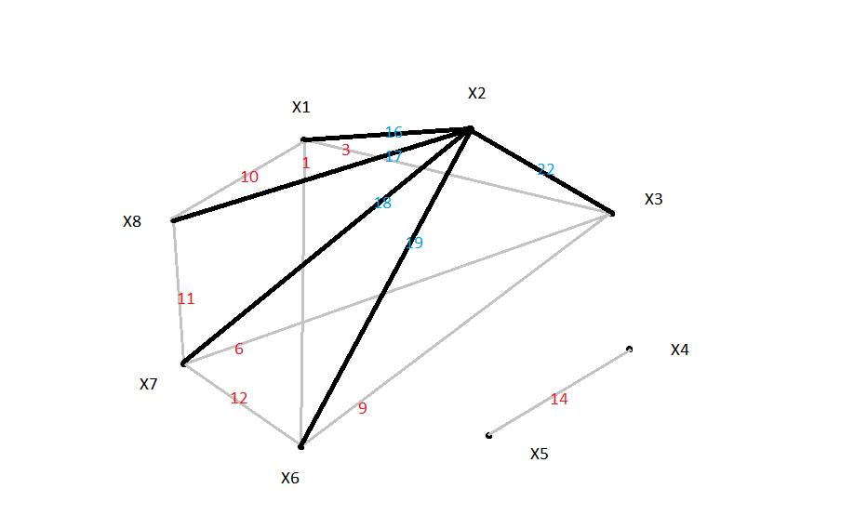

Κ6⊕Κ7

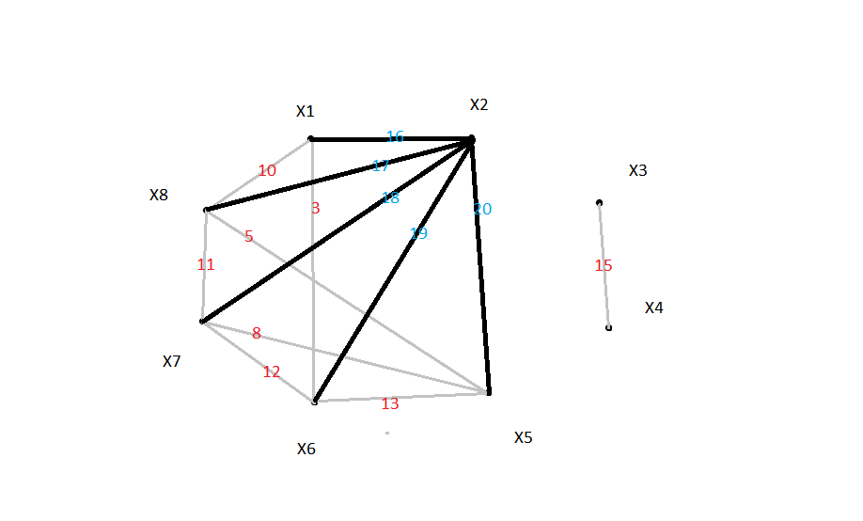

## Произвести раскраску вершин графа, используя функцию Гранди

### Решение:

Функция G(x) – функция Гранди, если в каждой вершине $x_{i}$ графа значение $G(x_{i})$ ${g(x}_{i}$ является наименьшим целым положительным числом, которое не принадлежит множеству чисел $G(x_{j})$ в смежных с вершиной $x_{i}$ вершинах $x_{j}$.

Перейдём от орграфа к неографу и раскрасим его с помощью функции Гранди:

1. выбрать на графе (произвольную) вершину;
2. покрасить её в цвет, номер которого наименьший;
3. выбрать вершину, смежную с покрашенной, и закрасить её в цвет, номер которого минимален и не равен номеру цвета покрашенной вершины;
4. искать, если это возможно, вершину, которая смежна с покрашенными (двумя) и закрасить её цветом, номер которого минимален и не равен цвету смежных покрашенных вершин;
5. продолжать аналогично действия п.4, пока это возможно;
6. продолжать красить вершины согласно п.1-п.5, которые остались.
7. Указать последовательность раскраски!

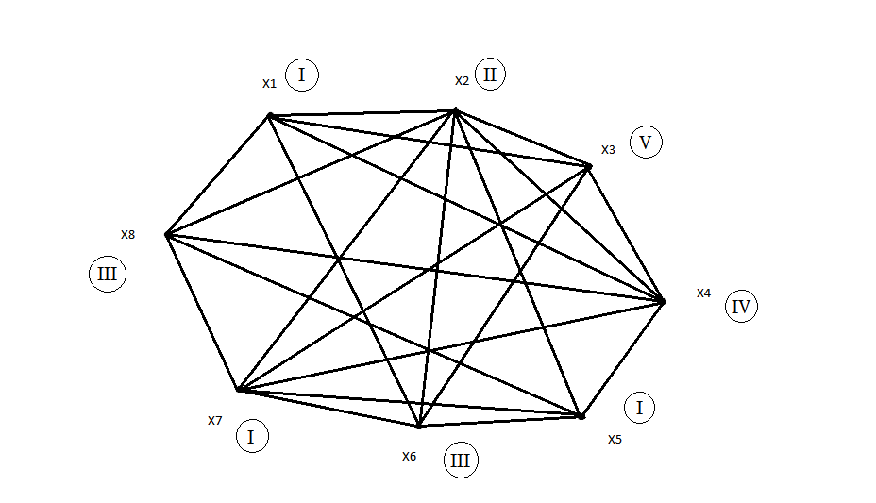

Последовательность раскраски: **x1, x2, x8, x4, x7, x3, x6, x5.**

## Найти методом точного поиска хроматическое число графа.

### Решение:

Перейдём от орграфа к неографу и построим для его матрицу смежности **R**:

|  |  |  |  |  |  |  |  |  |  |  |
| --- | --- | --- | --- | --- | --- | --- | --- | --- | --- | --- |
|  |  |  | 1 | 2 | 3 | 4 | 5 | 6 | 7 | 8 |
| 1 |  | **1** | **1** | **1** |  | **1** |  | **1** |
| 2 | **1** |  | **1** | **1** | **1** | **1** | **1** | **1** |
| R= | 3 | **1** | **1** |  | **1** |  | **1** | **1** |  |
| 4 | **1** | **1** | **1** |  | **1** |  | **1** | **1** |
| 5 |  | **1** |  | **1** |  | **1** | **1** | **1** |
|  | 6 | **1** | **1** | **1** |  | **1** |  | **1** |  |
| 7 |  | **1** | **1** | **1** | **1** | **1** |  | **1** |
| 8 | **1** | **1** |  | **1** | **1** |  | **1** |  |

Так как матрица симметрична относительно главной диагонали, то выражение для определения всех внутренне устойчивых множеств можно находить для половины матрицы. Найдем по методу Магу все **Φi** , которые содержат вершины, не принадлежащие максимальным внутренне устойчивым множествам **Si**. Запишем:

(1∨23468)(2∨345678)(3∨467)(4∨578)(5∨678)(6∨7)(7∨8)=

=(12∨1345678∨23468∨~~2345678~~)(45∨4678∨578∨~~5678~~)(7∨68)(3∨467)=

=(1245∨124678∨12578∨1345678∨~~1345678~~∨~~1345678~~∨234568∨234678∨

∨~~2345678~~)(37∨467∨368∨4678)=123457∨~~1234678~~∨123578∨1345678∨~~2345678~~∨

∨234678∨124567∨124678∨~~1245678~~∨~~1345678~~∨~~2345678~~∨~~234678~~∨~~1234568~~∨

∨~~1234678~~∨~~1235678~~∨~~1345678~~∨234568∨~~2345678~~∨~~1245678~~∨~~124678~~∨~~1245678~~∨

∨~~1345678~~∨~~2345678~~∨~~234678~~=123457∨123578∨1345678∨234678∨124567∨

∨124678∨234568

Φ1={x1, x2,x3,x4,x5,x7}, Φ2={x1,x2,x3,x5,x7,x8}, Φ3={x1,x3,x4,x5,x6,x7,x8}, Φ4={x2,x3,x4,x6,x7,x8},Φ5={x1,x2,x4,x5,x6,x7}, Φ6={x1,x2,x4,x6,x7,x8}, Φ7={x2,x3,x4,x5,x6,x8}.

|  |  |  |  |
| --- | --- | --- | --- |
|  | 1 |  | Φ4, Φ7 |
| 2 | Φ3 |
| 3 | Φ5, Φ6 |
| **Вершины xi** | 4 | **∉** | Φ2 |
| 5 | Φ4, Φ6 |
|  | 6 |  | Φ1, Φ2 |
| 7 | Φ7 |
| 8 | Φ1, Φ5 |

Для ∀вершины запишем выражение **yj∨yk∨…yn=1** и найдем конъюнкцию этих всех выражений: (цифра это **yi**)

237(~~4∨7~~)(5∨6)(4∨6)(~~1∨2~~)(1∨5)=237(6∨54)(1∨5)=(1∨5)(2367∨23457)=

=12367∨23567∨23457∨123457



Выбираем любое Ψi , которое содержит минимальное число букв:

Ψ1= содержит 5 букв ⇒ хроматическое число **γ(G)=5**.

Далее запишем для раскраски графа следующее:

y1 → Φ1={x1, x2,x3,x4,x5,x7}⇒**S1={x6, x8}** —

эти вершины окрашиваем в цвет “1”

y2 → Φ2={x1,x2,x3,x5,x7,x8}⇒**S2={x4, x6}** ⇒{**x4**} —

эту вершину окрашиваем в цвет “**2**”

y3 → Φ3={x1,x3,x4,x5,x6,x7,x8}⇒**S3={x2}** —

эти вершины окрашиваем в цвет “**3**”

y6 → Φ6={x1,x2,x4,x6,x7,x8}⇒**S6={x3, x5}** —

эту вершину окрашиваем в цвет “**4**”

y7 → Φ7={x2,x3,x4,x5,x6,x8}⇒**S7={x1, x7}** —

эти вершины окрашиваем в цвет “**5**”

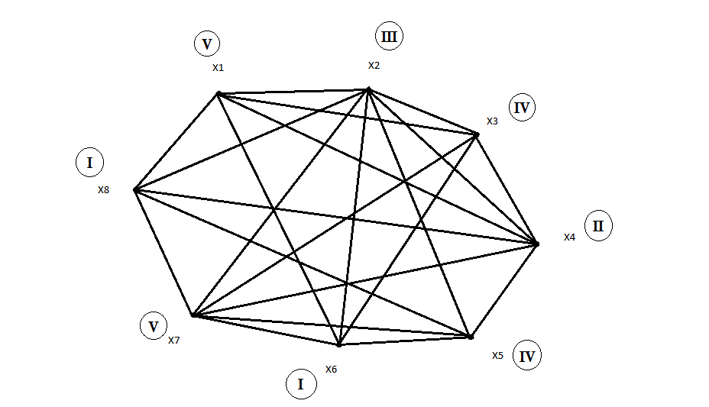

# Задание №3

Решить задачу коммивояжера для данной матрицы расстояний.

(Задача коммивояжера:

Коммивояжер должен выехать из заданного города, объехать все остальные города и вернуться назад по кратчайшему маршруту.)

|  |  |  |  |  |  |  |  |  |
| --- | --- | --- | --- | --- | --- | --- | --- | --- |
|  | 1 | 2 | 3 | 4 | 5 | 6 | 7 | 8 |
| 1 | * | 16 | 14 | 20 | 18 | 9 | 25 | 30 |
| 2 | 8 | * | 42 | 61 | 72 | 18 | 43 | 17 |
| 3 | 39 | 27 | * | 21 | 27 | 18 | 9 | 16 |
| 4 | 42 | 35 | 65 | * | 42 | 81 | 31 | 63 |
| 5 | 15 | 27 | 15 | 42 | * | 36 | 12 | 18 |
| 6 | 12 | 16 | 25 | 72 | 28 | * | 10 | 32 |
| 7 | 46 | 22 | 21 | 18 | 45 | 17 | * | 94 |
| 8 | 52 | 22 | 28 | 30 | 27 | 31 | 50 | * |

### Решение:

В клетку с индексом ***ii*** ставим символ \***.** Затем с помощью процедуры редукции сначала производим приведение матрицы по строкам, а потом — по столбцам.

|  |  |  |  |  |  |  |  |  |  |  |  |
| --- | --- | --- | --- | --- | --- | --- | --- | --- | --- | --- | --- |
|  | 1 | 2 | 3 | 4 | 5 | 6 | 7 | 8 |  |  |  |
| 1 | * | 7 | 5 | 11 | 9 | 0 | 16 | 21 |  | 9 |  |
| 2 | 0 | * | 34 | 53 | 64 | 10 | 35 | 9 |  | 8 |
| 3 | 30 | 18 | * | 12 | 18 | 9 | 0 | 7 |  | 9 |
| 4 | 11 | 4 | 34 | * | 11 | 50 | 0 | 32 |  | 31 |
| 5 | 3 | 15 | 3 | 30 | * | 24 | 0 | 6 |  | 12 |
| 6 | 2 | 6 | 15 | 62 | 18 | * | 0 | 22 |  | 10 |
| 7 | 29 | 5 | 4 | 1 | 28 | 0 | * | 77 |  | 17 |
| 8 | 30 | 0 | 6 | 8 | 5 | 9 | 28 | * |  | 22 |
|  |  |  |  |  |  |  |  |  |  | ∑=118 | |

|  |  |  |  |  |  |  |  |  |  |  |
| --- | --- | --- | --- | --- | --- | --- | --- | --- | --- | --- |
|  | 1 | 2 | 3 | 4 | 5 | 6 | 7 | 8 |  |  |
| 1 | * | 7 | 2 | 10 | 4 | 0 | 16 | 15 |
| 2 | 0 | * | 31 | 52 | 59 | 10 | 35 | 3 |
| 3 | 30 | 18 | * | 11 | 13 | 9 | 0 | 1 |
| 4 | 11 | 4 | 31 | * | 6 | 50 | 0 | 26 |  |
| 5 | 3 | 15 | 0 | 29 | * | 24 | 0 | 0 |
| 6 | 2 | 6 | 12 | 61 | 13 | * | 0 | 16 | Все маршруты, найденные в ходе решения, больше либо равны 133 |
| 7 | 29 | 5 | 1 | 0 | 23 | 0 | * | 71 |
| 8 | 30 | 0 | 3 | 7 | 0 | 9 | 28 | * |
|  |  |  |  |  |  |  |  |  |
|  | 0 | 0 | 3 | 1 | 5 | 0 | 0 | 6 | ∑=133 |

|  |  |  |  |  |
| --- | --- | --- | --- | --- |
| Нулевая  клетка | **Число вычитаемое из** | | **∑** |  |
| строки | столбца |
| (1,6) | 2 | 0 | 2 |
| (2,1) | 3 | 2 | 5 |
| (3,7) | 1 | 0 | 1 |
| (4,7) | 4 | 0 | 4 |
| (5,3) | 0 | 1 | 1 | **⇒7→4** |
| (5,7) | 0 | 0 | 0 | Из города 7 едет в 4 |
| (5,8) | 0 | 1 | 1 |
| (6,7) | 2 | 0 | 2 |
| (7,4) | 0 | 7 | 7 |
| (7,6) | 0 | 0 | 0 |
| (8,2) | 0 | 4 | 4 |
| (8,5) | 0 | 4 | 4 |

Вычеркиваем строку 7 и столбец 4, а в клетку **(4,7)** ставим символ **\***.

|  |  |  |  |  |  |  |  |  |  |
| --- | --- | --- | --- | --- | --- | --- | --- | --- | --- |
|  | 1 | 2 | 3 | 5 | 6 | 7 | 8 |  |  |
| 1 | * | 7 | 2 | 4 | 0 | 16 | 15 | 0 |
| 2 | 0 | * | 31 | 59 | 10 | 35 | 3 | 0 |
| 3 | 30 | 18 | * | 13 | 9 | 0 | 1 | 0 |
| 4 | 7 | 0 | 27 | 2 | 46 | * | 22 | 4 |
| 5 | 3 | 15 | 0 | * | 24 | 0 | 0 | 0 |
| 6 | 2 | 6 | 12 | 13 | * | 0 | 16 | 0 |
| 8 | 30 | 0 | 3 | 0 | 9 | 28 | * | 0 |

∑=137

Так как данную матрицу привести по столбцам невозможно, строим таблицу нулевых клеток.

|  |  |  |  |  |
| --- | --- | --- | --- | --- |
| Нулевая  клетка | **Число вычитаемое из** | | **∑** |  |
| строки | столбца |  |
| (1,6) | 2 | 9 | 11 |  |
| (1,2) | 3 | 2 | 5 |  |
| (3,7) | 1 | 0 | 1 |  |
| (4,2) | 2 | 0 | 2 | Из города **1** едет в **6** |
| (5,3) | 0 | 2 | 2 | **⇒1→6 , 7→4** |
| (5,7) | 0 | 0 | 0 |  |
| (5,8) | 0 | 1 | 1 |  |
| (6,7) | 2 | 0 | 2 |
| (8,2) | 0 | 0 | 0 |
| (8,5) | 0 | 2 | 2 |

Вычеркиваем строку 1 и столбец 6, а в клетку **(6,1)** ставим символ **\***.

|  |  |  |  |  |  |  |
| --- | --- | --- | --- | --- | --- | --- |
|  | 1 | 2 | 3 | 5 | 7 | 8 |
| 2 | 0 | * | 31 | 59 | 35 | 3 |
| 3 | 30 | 18 | * | 13 | 0 | 1 |
| 4 | 7 | 0 | 27 | 2 | * | 22 |
| 5 | 3 | 15 | 0 | * | 0 | 0 |
| 6 | * | 6 | 12 | 13 | 0 | 16 |
| 8 | 30 | 0 | 3 | 0 | 28 | * |

Так как данную матрицу привести невозможно, строим таблицу нулевых клеток.

|  |  |  |  |  |
| --- | --- | --- | --- | --- |
| Нулевая  клетка | **Число вычитаемое из** | | **∑** |  |
| строки | столбца |  |
| (2,1) | 3 | 3 | 6 |  |
| (3,7) | 1 | 0 | 1 | **⇒2→1** |
| (4,2) | 2 | 0 | 2 |  |
| (5,3) | 0 | 3 | 3 | **Или** |
| (5,7) | 0 | 0 | 0 |  |
| (5,8) | 0 | 1 | 1 | **⇒6→7** |
| (6,7) | 6 | 0 | 6 |  |
| (8,2) | 0 | 0 | 0 |  |
| (8,5) | 0 | 2 | 2 |  |

Из города **2** едет в **1 (вариант А)**

Из города **6** едет в **7 (вариант Б)**

**А)**

Вычеркиваем строку 2 и столбец 1, а в клетку **(6,2)** ставим символ *(избегаем зацикливания **2→1→6).**

|  |  |  |  |  |  |
| --- | --- | --- | --- | --- | --- |
|  | 2 | 3 | 5 | 7 | 8 |
| 3 | 18 | * | 13 | 0 | 1 |
| 4 | 0 | 27 | 2 | * | 22 |
| 5 | 15 | 0 | * | 0 | 0 |
| 6 | * | 12 | 13 | 0 | 16 |
| 8 | 0 | 3 | 0 | 28 | * |

Так как данную матрицу привести невозможно, строим таблицу нулевых клеток.

|  |  |  |  |  |
| --- | --- | --- | --- | --- |
| Нулевая  клетка | **Число вычитаемое из** | | **∑** |  |
| строки | столбца |  |
| (3,7) | 1 | 0 | 1 |  |
| (4,2) | 2 | 0 | 2 |  |
| (5,3) | 0 | 3 | 3 | Из города **6** едет в **7** |
| (5,7) | 0 | 0 | 0 | **⇒6→7** |
| (5,8) | 0 | 1 | 1 | **2→1→6→7→4** |
| (6,7) | 12 | 0 | 12 |  |
| (8,2) | 0 | 0 | 0 |  |
| (8,5) | 0 | 2 | 2 |  |

Вычеркиваем строку 6 и столбец 7, а в клетку **(4,2)** ставим символ * (избегаем зацикливания ).

|  |  |  |  |  |
| --- | --- | --- | --- | --- |
|  | 2 | 3 | 5 | 8 |
| 3 | 18 | * | 13 | 1 |
| 4 | * | 27 | 2 | 22 |
| 5 | 15 | 0 | * | 0 |
| 8 | 0 | 3 | 0 | * |

Производим приведение матрицы по строкам.

|  |  |  |  |  |
| --- | --- | --- | --- | --- |
|  | 2 | 3 | 5 | 8 |
| 3 | 17 | * | 12 | 0 |
| 4 | * | 25 | 0 | 20 |
| 5 | 15 | 0 | * | 0 |
| 8 | 0 | 3 | 0 | * |

|  |
| --- |
| 1 |
| 2 |
| 0 |
| 0 |

|  |
| --- |
| ∑=140 |
| Нулевая  клетка | | **Число вычитаемое из** | | **∑** |  |
| строки | столбца |  |
| (3,8) | | 12 | 0 | 12 |  |
| (4,5) | | 20 | 0 | 20 |  |
| (5,3) | | 0 | 3 | 3 | Из города **4** едет в 5 |
| (5,8) | | 0 | 0 | 0 | **⇒2→1→6→7→4→5** |
| (8,2) | | 0 | 15 | 15 |  |
| (8,5) | | 0 | 0 | 0 |  |

Вычеркиваем строку 4 и столбец 5, а в клетку **(5,2)** ставим символ **\*** (избегаем зацикливания ).

|  |  |  |  |
| --- | --- | --- | --- |
|  | 2 | 3 | 8 |
| 3 | 17 | * | 0 |
| 5 | * | 0 | 0 |
| 8 | 0 | 3 | * |

Так как данную матрицу привести невозможно, строим таблицу нулевых клеток.

|  |  |  |  |  |
| --- | --- | --- | --- | --- |
| Нулевая  клетка | **Число вычитаемое из** | | **∑** |  |
| строки | столбца |  |
| (3,8) | 17 | 0 | 0 |  |
| (5,3) | 0 | 3 | 3 |  |
| (5,8) | 0 | 0 | 0 |  |
| (8,2) | 3 | 17 | 20 |  |

Из города **8** едет в **2 ⇒ 8→2→1→6→7→4→5**

Вычеркиваем строку 8 и столбец 2, а в клетку **(5,8)** ставим символ **\*** (избегаем зацикливания ).

|  |  |  |
| --- | --- | --- |
|  | 3 | 8 |
| 3 | * | 0 |
| 5 | 0 | * |

Путь А: 22+8+9+10+18+42+15+16=140

**Б)**

Вычеркиваем строку 6 и столбец 7, а в клетку **(4,1)** ставим символ *(избегаем зацикливания **1→** **6→7→4).**

|  |  |  |  |  |  |  |  |
| --- | --- | --- | --- | --- | --- | --- | --- |
|  | 1 | 2 | 3 | 5 | 8 |  |  |
| 2 | 0 | * | 31 | 59 | 3 | 0 |
| 3 | 29 | 17 | * | 12 | 0 | 1 |
| 4 | * | 0 | 27 | 2 | 22 | 0 |
| 5 | 3 | 15 | 0 | * | 0 | 0 |
| 8 | 30 | 0 | 3 | 0 | * | 0 |

∑=138

Так как данную матрицу привести по столбцам невозможно, строим таблицу нулевых клеток.

|  |  |  |  |  |
| --- | --- | --- | --- | --- |
| Нулевая  клетка | **Число вычитаемое из** | | **∑** |  |
| строки | столбца |  |
| (2,1) | 3 | 3 | 6 | Из города **3** едет в 8 |
| (3,8) | 12 | 0 | 12 | **⇒3→8** |
| (4,2) | 2 | 0 | 2 | **1→** **6→7→4** |
| (5,3) | 0 | 3 | 3 |  |
| (5,8) | 0 | 0 | 0 |  |
| (8,2) | 0 | 0 | 0 |  |
| (8,5) | 0 | 2 | 2 |  |

Вычеркиваем строку 3 и столбец 8, а в клетку **(8,3)** ставим символ *.

|  |  |  |  |  |
| --- | --- | --- | --- | --- |
|  | 1 | 2 | 3 | 5 |
| 2 | 0 | * | 31 | 59 |
| 4 | * | 0 | 27 | 2 |
| 5 | 3 | 15 | 0 | * |
| 8 | 30 | 0 | * | 0 |

Так как данную матрицу привести невозможно, строим таблицу нулевых клеток.

|  |  |  |  |  |
| --- | --- | --- | --- | --- |
| Нулевая  клетка | **Число вычитаемое из** | | **∑** |  |
| строки | столбца |  |
| (2,1) | 31 | 3 | 34 |  |
| (4,2) | 2 | 0 | 2 | Из города **5** едет в 3 |
| (5,3) | 3 | 27 | 30 | **5→3→8** |
| (8,2) | 0 | 0 | 0 | **1→** **6→7→4** |
| (8,5) | 0 | 2 | 2 |  |

Вычеркиваем строку 5 и столбец 3, а в клетку **(8,5)** ставим символ **\*** (избегаем зацикливания ).

|  |  |  |  |
| --- | --- | --- | --- |
|  | 1 | 2 | 5 |
| 2 | 0 | * | 59 |
| 4 | * | 0 | 2 |
| 8 | 30 | 0 | * |

Приводим матрицу по столбцам:

|  |  |  |  |
| --- | --- | --- | --- |
|  | 1 | 2 | 5 |
| 2 | 0 | * | 57 |
| 4 | * | 0 | 0 |
| 8 | 30 | 0 | * |
|  | | | |
|  | 0 | 0 | 2 |

∑=140

|  |  |  |  |  |
| --- | --- | --- | --- | --- |
| Нулевая  клетка | **Число вычитаемое из** | | **∑** |  |
| строки | столбца |  |
| (2,1) | 57 | 30 | 87 |  |
| (4,2) | 0 | 0 | 0 |  |
| (4,5) | 0 | 57 | 57 |  |
| (8,2) | 30 | 0 | 30 |  |

Из города **2** едет в **1 ⇒ 2→1→** **6→7→4 , 5→3→8**

Вычеркиваем строку 2 и столбец 1, а в клетку **(4,2)** ставим символ **\*** (избегаем зацикливания ).

|  |  |  |
| --- | --- | --- |
|  | 2 | 5 |
| 4 | * | 0 |
| 8 | 0 | * |

Путь Б: 22+8+9+10+18+42+15+16=140

***Пути А и Б совпадают.***

**Кратчайший маршрут коммивояжера (140):**